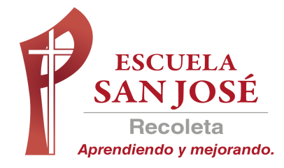

CORRECCION EVALUACION DIAGNOSTICO SEXTOS

Nombre del estudiante
Curso: | 6°

RESPUESTAS CORRECTAS RESPUESTAS DEL ESTUDIANTE

ITEM 1. ESCRIBE TRUE OR FALSE (5 p.) ITEM 1. ESCRIBE TRUE OR FALSE (5 p.)

A.
B.
C.
D.
E.

A. | TRUE
B. | FALSE
C. | TRUE
D. | FALSE
E. | FALSE

ITEM 2 RESPONDE LAS PREGUNTAS (4 P.) ITEM 2 RESPONDE LAS PREGUNTAS (4 P.)

A.
B.
C.
D.

A. | (RESPUESTA PERSONAL)
B. | MEAT STAR SUPREME
C. | BLUE OCEAN
D. | THE GREEN ZONE

ITEM 3. COMPLETA TU FICHA PERSONAL (6 P.)

NAME
SCHOOL
AGE
CITY
INTERESTS
MOOD

ITEM 4 ESCRIBE LAS ORACIONES (4 P.)

1..
2.
3.
4.

ITEM 5 ESCRIBE TU RECETA (8 P.)

RECIPE FOR…………………………..
INGREDIENTS
- ……………………….

- ……………………….

- ……………………….

- ……………………….
PREPARATION

……………………………………………….

……………………………………………….

……………………………………………….

………………………………………………..

ITEM 6 ESCRIBE LA NUMERACION CORRECTA (4 P.) ITEM 6 ESCRIBE LA NUMERACION CORREC.

2
4
1
3

ITEM 7 ESCRIBE LA RESPUESTA CORRECTA (6 P.) ESCRIBE LA RESPUESTA CORRECTA

PERSON 1
PERSON 2
PERSON 3

PERSON 1 | TIRED
PERSON 2 | ANGRY
PERSON 3 | SCARED

